**ADAPTER PATTERN**

**Primer Meteorološkog Senzora**

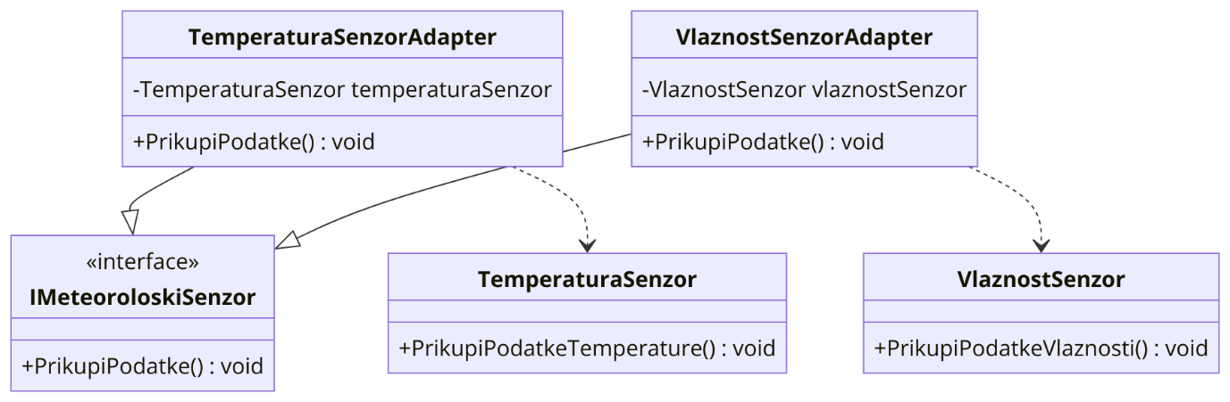

**Posledice proširivanja:**

**Dodavanje Novih Senzora:**

* Kada se dodaju novi senzori, potrebna je izrada novih adaptera za svaki novi tip senzora. Time se čini repetativnost.
* Ako novi senzori imaju nove specifične metode, adapter mora biti proširen da podrži ove metode, što može povećati kompleksnost adaptera.